浙江明达工程造价咨询有限公司关于义乌中学学生床采购项目的更正公告
一、项目基本情况
原公告的采购项目编号：ZJMD2025092GK
原公告的采购项目名称：义乌中学学生床采购项目
首次公告日期：2025年07月15日
二、更正信息
更正事项：采购文件
更正内容：
更正前：
①三、采购清单及技术参数
序号 | 名称 | 图片（示意图/尺寸图） | 技术参数 | 单位 | 数量
1 | 公寓床 | 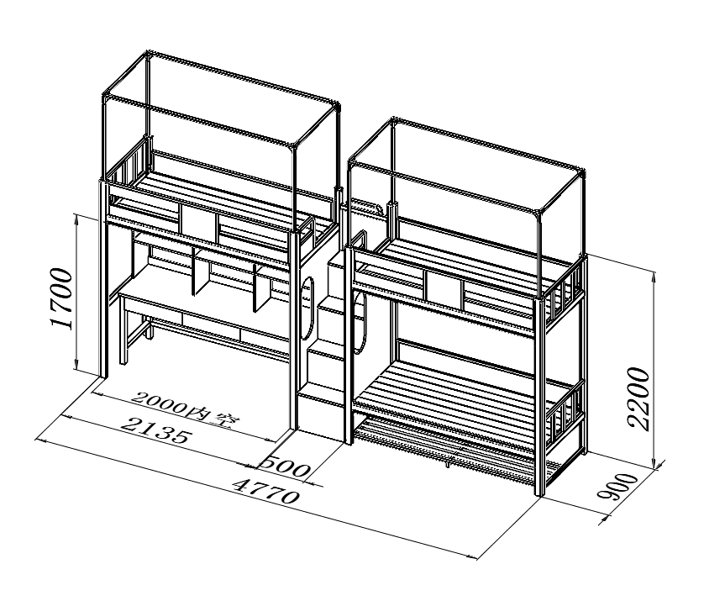 | 各零件、组合件表面应光滑、平整、不得有尖角突起；焊接件应牢固，无焊渣、无虚焊、无焊穿、焊痕光滑平整；喷塑涂层不脱落，漆膜无橘皮，无流挂，无返锈，色泽均匀。整体规格两联三人位：≥4770*900*2200mm。（不包含蚊帐杆） | 套 | 3360
2 | 床立柱 | 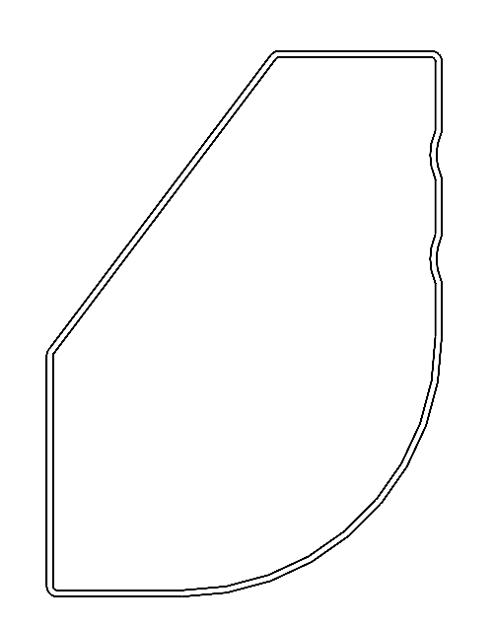 | 立柱采用截面外围周长≥300mm壁厚为1.2mm的高频焊接封口异型型材，外口≥50°圆角避免使用时磕碰，采用冷轧带钢，采用大型焊管设备经多道连续变形模辊压、定径模挤成型，自动高频焊接成闭口型管材 。立柱端口采用 PP 塑料的静音上下内塞。 | 个 | 数量按公寓床数量配备
3 | 横梁 | 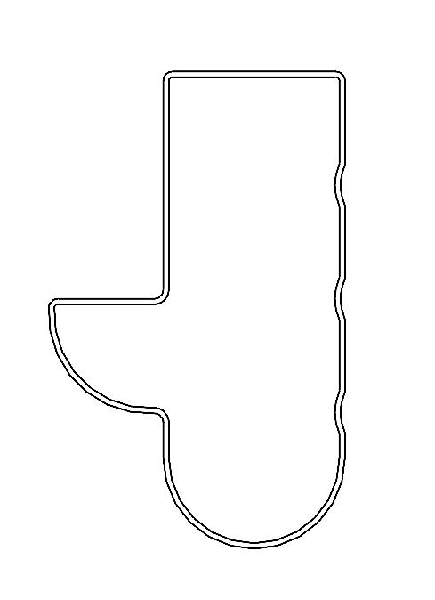 | 采用截面外围周长≥240mm壁厚为1.2mm的高频焊接封口型管材，型材成型方式为冷轧钢板经成型线轧制而成，四周倒圆角、特别是下方一个较大的圆角。 | 根 | 数量按公寓床数量配备
4 | 卡式连接件 | 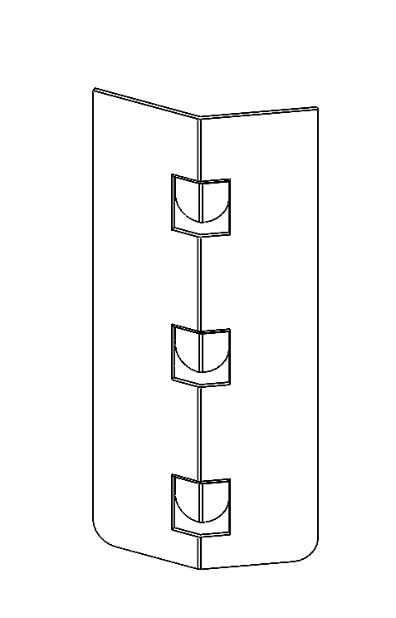 | 公寓床采用卡式连接件，连接处无焊接痕迹，且方便拆装。连接件参考规格为≥90mm×210mm×2mm，安装时卡式连接件与立柱齐平。 | 个 | 数量按公寓床数量配备
5 | 床换 |  | 采用外围周长≥100mm壁厚为1.2mm的冷轧钢管 | 个 | 数量按公寓床数量配备
6 | 前床厅护栏 | 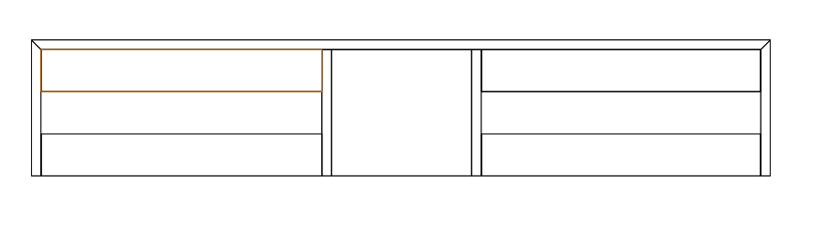  护栏示意图 | 护栏整体规格：整体高度≥400mm，左右做满设计，基材采用外围周长≥100mm壁厚为1.2mm的冷轧钢管制作，下侧采用E0级18mm厚三聚氰胺多层板制作。 | 个 | 数量按公寓床数量配备
7 | 床头护栏中护栏 |  | 床头护栏：基材采用外围周长≥100mm壁厚为1.2mm的冷轧钢管焊接而成，表面光滑、平整，不易损伤。中护栏下侧镶嵌一块E0级18mm三聚氰胺多层板。 | 个 | 数量按公寓床数量配备
8 | 三人位下铺鞋架 |  | 主材采用外围周长≥100mm壁厚为1.2mm的优质冷轧钢管，中间支撑管采用Φ19mm壁厚1.0mm的圆管，整体底空≥200mm方便清扫。 | 个 | 数量按公寓床数量配备
9 | 床铺板 | 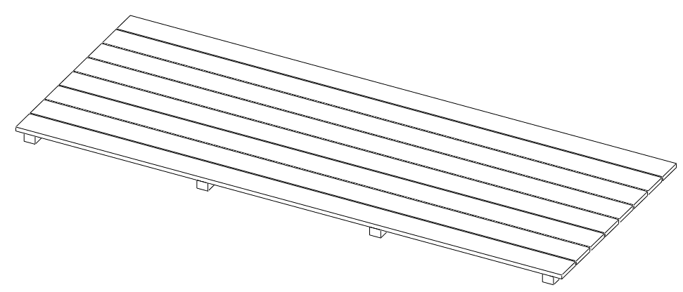 | 铺板：采用双面刨光环保杉木条拼接而成，干燥、防虫处理，厚度≥15mm，下方采用4条加强筋，加强筋周长≥140mm,铺板与床架内空尺寸匹配。 | 块 | 数量按公寓床数量配备
10 | 走梯 | 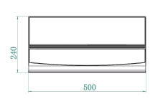  图 | 1、基材：采用外围周长≥100mm壁厚为1.2mm的冷轧钢管焊接而成，表面光滑、平整，不易损伤。木质封板采用E0级18mm厚度的三聚氰胺多层板制作，踏板深度≥220mm，楼梯踏板前端装有外侧圆弧设计铝合金条，内嵌橡胶防滑条。  2、塑粉：采用环氧型聚酯粉末，静电喷塑，无磷塑粉，无毒并具有极强防腐、防锈效果。  3、床梯脚踏板：采用双色拼接多层板制作，四周采用一次模压注塑成型，四周边部一次注塑成型且无接缝，尺寸≥500*220，采用≥25mm的板制作。 | 个 | 数量按公寓床数量配备
11 | 蚊帐杆 |  | 蚊帐杆采用Φ19mm壁厚1.0mm的圆管制作，蚊帐杆底座内外套与立柱嵌入连接，结构牢固，不易拔出。 | 根 | 数量按公寓床数量配备
12 | 床下学习桌 | 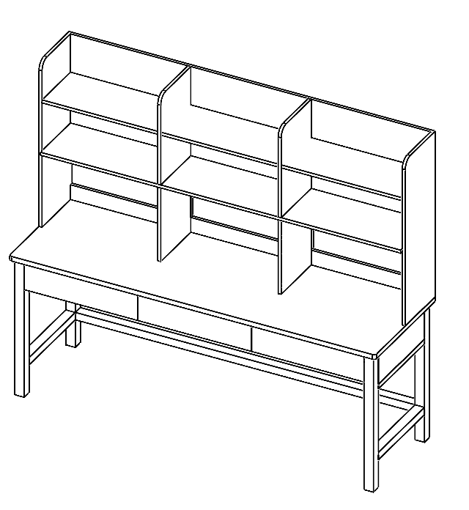  书桌柜示意图 | 1、床下学习桌 整体规格：≥2050*600*1700mm（整体尺寸根据床架内空填满须调整）  2、主材采用E0级18mm厚度的三聚氰胺多层板，桌面采用E0级25mm厚度三聚氰胺多层板，下架采用外围周长≥160mm壁厚为1.2mm的冷轧钢管制作。  3、柜门免拉手工艺。洞洞板选用冷轧钢板制作。边带采用环保 PVC 封边带厚度≥1.5mm，胶粘剂采用180 度高温热熔胶，全自动三联线封边机封边；滑轨：16寸400mm长， | 张 | 538
13 | 衣柜 | 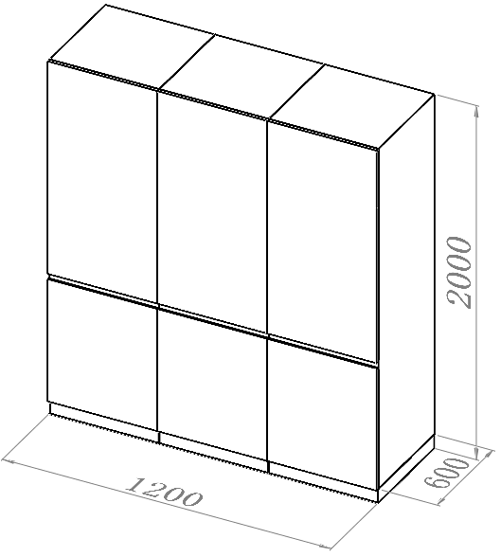  衣柜示意图 | 1、整体规格：≥1200*600*2000（整体按照房间实际测量尺寸与采购人沟通）基材采用E0级18mm三聚氰胺多层板制作，边带采用环保 PVC 封边带厚度≥1.5mm，胶粘剂采用180 度高温热熔胶，全自动三联线封边机封边；柜底座采用周长≥150mm壁厚1.2mm的冷轧钢管。  2、衣柜拉手采用斜边免拉手工艺，衣柜分为上下两个区域，上方为挂衣区，下方为行李箱摆放区域。 | 个 | 数量按公寓床数量配备
14 | 公寓椅 | 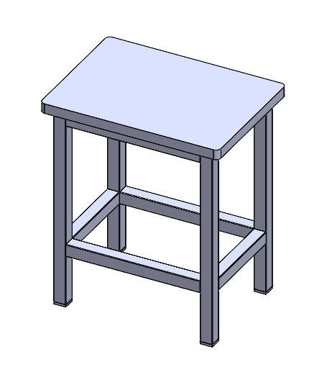 | 整体规格：≥260*360*420mm，主材采用25*25mm壁厚1.2mm的方管制作，底部安装pp内塞，坐板采用E0级18mm厚度三聚氰胺多层板制作，封边≥1.2mm厚度。 | 把 | 数量按公寓床数量配备

②第七章拟签订的合同文本
（3）项目内容：
采购标的及数量（台/套/个/架/组等）：
宿舍床，3360套，品牌： 规格型号：
更正后：
①三、采购清单及技术参数
标段号 | 楼栋号 | 房间数（间） | 合计（间）
一标段 | 二号楼 | 77 | 307
一标段 | 三号楼 | 76 | 307
一标段 | 六号楼 | 78 | 307
一标段 | 七号楼 | 76 | 307
二标段 | 四号楼 | 78 | 231
二标段 | 五号楼 | 76 | 231
二标段 | 八号楼 | 77 | 231
一标段清单：
序号 | 名称 | 图片（示意图/尺寸图） | 技术参数 | 单位 | 数量
1 | 公寓床 |  | 各零件、组合件表面应光滑、平整、不得有尖角突起；焊接件应牢固，无焊渣、无虚焊、无焊穿、焊痕光滑平整；喷塑涂层不脱落，漆膜无橘皮，无流挂，无返锈，色泽均匀。整体规格两联三人位：≥4770*900*2200mm。（不包含蚊帐杆） | 套 | 614
2 | 床立柱 |  | 立柱采用截面外围周长≥300mm壁厚为1.2mm的高频焊接封口异型型材，外口≥50°圆角避免使用时磕碰，采用冷轧带钢，采用大型焊管设备经多道连续变形模辊压、定径模挤成型，自动高频焊接成闭口型管材 。立柱端口采用 PP 塑料的静音上下内塞。 | 个 | 数量按公寓床数量配备
3 | 横梁 |  | 采用截面外围周长≥240mm壁厚为1.2mm的高频焊接封口型管材，型材成型方式为冷轧钢板经成型线轧制而成，四周倒圆角、特别是下方一个较大的圆角。 | 根 | 数量按公寓床数量配备
4 | 卡式连接件 |  | 公寓床采用卡式连接件，连接处无焊接痕迹，且方便拆装。连接件参考规格为≥90mm×210mm×2mm，安装时卡式连接件与立柱齐平。 | 个 | 数量按公寓床数量配备
5 | 床换 |  | 采用外围周长≥100mm壁厚为1.2mm的冷轧钢管 | 个 | 数量按公寓床数量配备
6 | 前床厅护栏 | 护栏示意图 | 护栏整体规格：整体高度≥400mm，左右做满设计，基材采用外围周长≥100mm壁厚为1.2mm的冷轧钢管制作，下侧采用E0级18mm厚三聚氰胺多层板制作。 | 个 | 1228
7 | 床头护栏中护栏 |  | 床头护栏：基材采用外围周长≥100mm壁厚为1.2mm的冷轧钢管焊接而成，表面光滑、平整，不易损伤。中护栏下侧镶嵌一块E0级18mm三聚氰胺多层板。 | 个 | 数量按公寓床数量配备
8 | 三人位下铺鞋架 |  | 主材采用外围周长≥100mm壁厚为1.2mm的优质冷轧钢管，中间支撑管采用Φ19mm壁厚1.0mm的圆管，整体底空≥200mm方便清扫。 | 个 | 614
9 | 床铺板 |  | 铺板：采用双面刨光环保杉木条拼接而成，干燥、防虫处理，厚度≥15mm，下方采用4条加强筋，加强筋周长≥140mm,铺板与床架内空尺寸匹配。 | 块 | 数量按公寓床数量配备
10 | 走梯 | 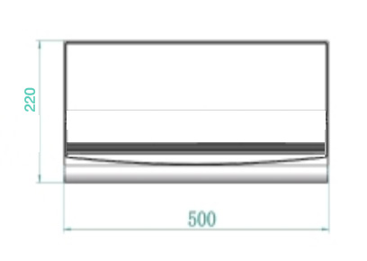 | 1、基材：采用外围周长≥100mm壁厚为1.2mm的冷轧钢管焊接而成，表面光滑、平整，不易损伤。木质封板采用E0级18mm厚度的三聚氰胺多层板制作，踏板深度≥220mm，宽度≥500mm，楼梯踏板前端装有外侧圆弧设计铝合金条，内嵌橡胶防滑条。  2、塑粉：采用环氧型聚酯粉末，静电喷塑，无磷塑粉，无毒并具有极强防腐、防锈效果。 | 个 | 数量按公寓床数量配备
11 | 蚊帐杆 |  | 蚊帐杆采用Φ19mm壁厚1.0mm的圆管制作，蚊帐杆底座内外套与立柱嵌入连接，结构牢固，不易拔出，下铺用304不锈钢吊环自攻螺丝方式挂蚊帐。 | 套 | 数量按公寓床数量配备
12 | 床下学习桌 | 书桌柜示意图 | - 床下学习桌（三人位）  整体规格：≥2050*600*1700mm（整体尺寸根据床架内空填满须调整）  2、主材采用E0级18mm厚度的三聚氰胺多层板，桌面采用E0级25mm厚度三聚氰胺多层板，下架采用外围周长≥160mm壁厚为1.2mm的冷轧钢管制作。  3、柜门免拉手工艺。洞洞板选用冷轧钢板制作。边带采用环保 PVC 封边带厚度≥1.5mm，胶粘剂采用180 度高温热熔胶，全自动三联线封边机封边；滑轨：16寸400mm长， | 张 | 614
13 | 衣柜 | 衣柜示意图 | 1、整体规格：≥1200*600*2000（整体按照房间实际测量尺寸与采购人沟通）基材采用E0级18mm三聚氰胺多层板制作，边带采用环保 PVC 封边带厚度≥1.5mm，胶粘剂采用180 度高温热熔胶，全自动三联线封边机封边；柜底座采用周长≥150mm壁厚1.2mm的冷轧钢管。  2、衣柜拉手采用斜边免拉手工艺，衣柜分为上下两个区域，上方为挂衣区，下方为行李箱摆放区域。 | 个 | 614
14 | 公寓椅 |  | 整体规格：≥260*360*420mm，主材采用25*25mm壁厚1.2mm的方管制作，底部安装pp内塞，坐板采用E0级18mm厚度三聚氰胺多层板制作，封边≥1.2mm厚度。 | 把 | 1842
二标段清单：
序号 | 名称 | 图片（示意图/尺寸图） | 技术参数 | 单位 | 数量
1 | 公寓床 |  | 各零件、组合件表面应光滑、平整、不得有尖角突起；焊接件应牢固，无焊渣、无虚焊、无焊穿、焊痕光滑平整；喷塑涂层不脱落，漆膜无橘皮，无流挂，无返锈，色泽均匀。整体规格两联三人位：≥4770*900*2200mm。（不包含蚊帐杆） | 套 | 462
2 | 床立柱 |  | 立柱采用截面外围周长≥300mm壁厚为1.2mm的高频焊接封口异型型材，外口≥50°圆角避免使用时磕碰，采用冷轧带钢，采用大型焊管设备经多道连续变形模辊压、定径模挤成型，自动高频焊接成闭口型管材 。立柱端口采用 PP 塑料的静音上下内塞。 | 个 | 数量按公寓床数量配备
3 | 横梁 |  | 采用截面外围周长≥240mm壁厚为1.2mm的高频焊接封口型管材，型材成型方式为冷轧钢板经成型线轧制而成，四周倒圆角、特别是下方一个较大的圆角。 | 根 | 数量按公寓床数量配备
4 | 卡式连接件 |  | 公寓床采用卡式连接件，连接处无焊接痕迹，且方便拆装。连接件参考规格为≥90mm×210mm×2mm，安装时卡式连接件与立柱齐平。 | 个 | 数量按公寓床数量配备
5 | 床换 |  | 采用外围周长≥100mm壁厚为1.2mm的冷轧钢管 | 个 | 数量按公寓床数量配备
6 | 前床厅护栏 | 护栏示意图 | 护栏整体规格：整体高度≥400mm，左右做满设计，基材采用外围周长≥100mm壁厚为1.2mm的冷轧钢管制作，下侧采用E0级18mm厚三聚氰胺多层板制作。 | 个 | 924
7 | 床头护栏中护栏 |  | 床头护栏：基材采用外围周长≥100mm壁厚为1.2mm的冷轧钢管焊接而成，表面光滑、平整，不易损伤。中护栏下侧镶嵌一块E0级18mm三聚氰胺多层板。 | 个 | 数量按公寓床数量配备
8 | 三人位下铺鞋架 |  | 主材采用外围周长≥100mm壁厚为1.2mm的优质冷轧钢管，中间支撑管采用Φ19mm壁厚1.0mm的圆管，整体底空≥200mm方便清扫。 | 个 | 462
9 | 床铺板 |  | 铺板：采用双面刨光环保杉木条拼接而成，干燥、防虫处理，厚度≥15mm，下方采用4条加强筋，加强筋周长≥140mm,铺板与床架内空尺寸匹配。 | 块 | 数量按公寓床数量配备
10 | 走梯 |  | 1、基材：采用外围周长≥100mm壁厚为1.2mm的冷轧钢管焊接而成，表面光滑、平整，不易损伤。木质封板采用E0级18mm厚度的三聚氰胺多层板制作，踏板深度≥220mm，宽度≥500mm，楼梯踏板前端装有外侧圆弧设计铝合金条，内嵌橡胶防滑条。  2、塑粉：采用环氧型聚酯粉末，静电喷塑，无磷塑粉，无毒并具有极强防腐、防锈效果。 | 个 | 数量按公寓床数量配备
11 | 蚊帐杆 |  | 蚊帐杆采用Φ19mm壁厚1.0mm的圆管制作，蚊帐杆底座内外套与立柱嵌入连接，结构牢固，不易拔出，下铺用304不锈钢吊环自攻螺丝方式挂蚊帐。 | 套 | 数量按公寓床数量配备
12 | 床下学习桌 | 书桌柜示意图 | - 床下学习桌（三人位）  整体规格：≥2050*600*1700mm（整体尺寸根据床架内空填满须调整）  2、主材采用E0级18mm厚度的三聚氰胺多层板，桌面采用E0级25mm厚度三聚氰胺多层板，下架采用外围周长≥160mm壁厚为1.2mm的冷轧钢管制作。  3、柜门免拉手工艺。洞洞板选用冷轧钢板制作。边带采用环保 PVC 封边带厚度≥1.5mm，胶粘剂采用180 度高温热熔胶，全自动三联线封边机封边；滑轨：16寸400mm长， | 张 | 462
13 | 衣柜 | 衣柜示意图 | 1、整体规格：≥1200*600*2000（整体按照房间实际测量尺寸与采购人沟通）基材采用E0级18mm三聚氰胺多层板制作，边带采用环保 PVC 封边带厚度≥1.5mm，胶粘剂采用180 度高温热熔胶，全自动三联线封边机封边；柜底座采用周长≥150mm壁厚1.2mm的冷轧钢管。  2、衣柜拉手采用斜边免拉手工艺，衣柜分为上下两个区域，上方为挂衣区，下方为行李箱摆放区域。 | 个 | 462
14 | 公寓椅 |  | 整体规格：≥260*360*420mm，主材采用25*25mm壁厚1.2mm的方管制作，底部安装pp内塞，坐板采用E0级18mm厚度三聚氰胺多层板制作，封边≥1.2mm厚度。 | 把 | 1386
②第七章拟签订的合同文本
（3）项目内容：
采购标的及数量（台/套/个/架/组等）：
宿舍床， 套，品牌： 规格型号：

更正日期：2025年07月16日
三、其他补充事宜
四、对本次采购提出询问、质疑、投诉，请按以下方式联系。
1.采购人信息
名 称：浙江省义乌中学
地 址：浙江省义乌市南门街888号
传 真：
项目联系人（询问）：吴永胜
项目联系方式（询问）：13566978927
质疑联系人：刘俊龙
质疑联系方式：13606895200
2.采购代理机构信息
名 称：浙江明达工程造价咨询有限公司
地 址：义乌市雪峰西路968号科技大楼B区6楼
传 真：
项目联系人（询问）：卢昱锋
项目联系方式（询问）：15967973108
质疑联系人：吕茜美
质疑联系方式：18157970625
3.同级政府采购监督管理部门
名 称：义乌市财政局
地 址：义乌市北苑街道望道路300号
传 真：/
监督投诉电话：0579-89915066

